БРИФ НА РАЗРАБОТКУ ЛОГОТИПА

Исполнитель принимает на себя обязательство о том, что коммерческая информация, полученная в рамках подготовки и реализации проекта, является конфиденциальной и не подлежит разглашению или передаче третьим лицам.

1. Информация о компании:

Название компании:
Контактное лицо:
Телефон:
E-mail:

2. Информация по разработке логотипа (товарного знака):

Название компании:
как должно быть написано в логотипе

Сфера деятельности:

Целевая аудитория

Цель создания логотипа
Первый вариант или редизайн созданной ранее версии (если это редизайн, уточните, чем не устраивает)?

Ваши ассоциации логотипа
с чем должен ассоциироваться, какие характерные особенности вашей компании должен отображать

Идея, которую должен содержать логотип:

Цветовое решение логотипа:
Ваши пожелания. Если есть фирменные цвета, укажите их.

Цвета, от которых желательно отказаться совсем:

Шрифт в логотипе:
- Строгий
- Прописной (с завитушками)
- Старинный шрифт:
  - старославянский
  - староанглийский
- Готический шрифт
- Наклонный
- Необычный
- Квадратный

Стилистика, в которой должен быть выполнен логотип:
- Строгий стиль
- Игровой стиль
- Спортивный (динамический) стиль
- 3D стиль (объемный)
- Гербовый стиль
- Изящный стиль
- Молодежный стиль
- С персонажем (главным героем)
- Не определились

Вид логотипа

1. Какой тип логотипа, на ваш взгляд, предпочтителен для создание желаемого образца?
Напишите пример

______________________________________________________________________

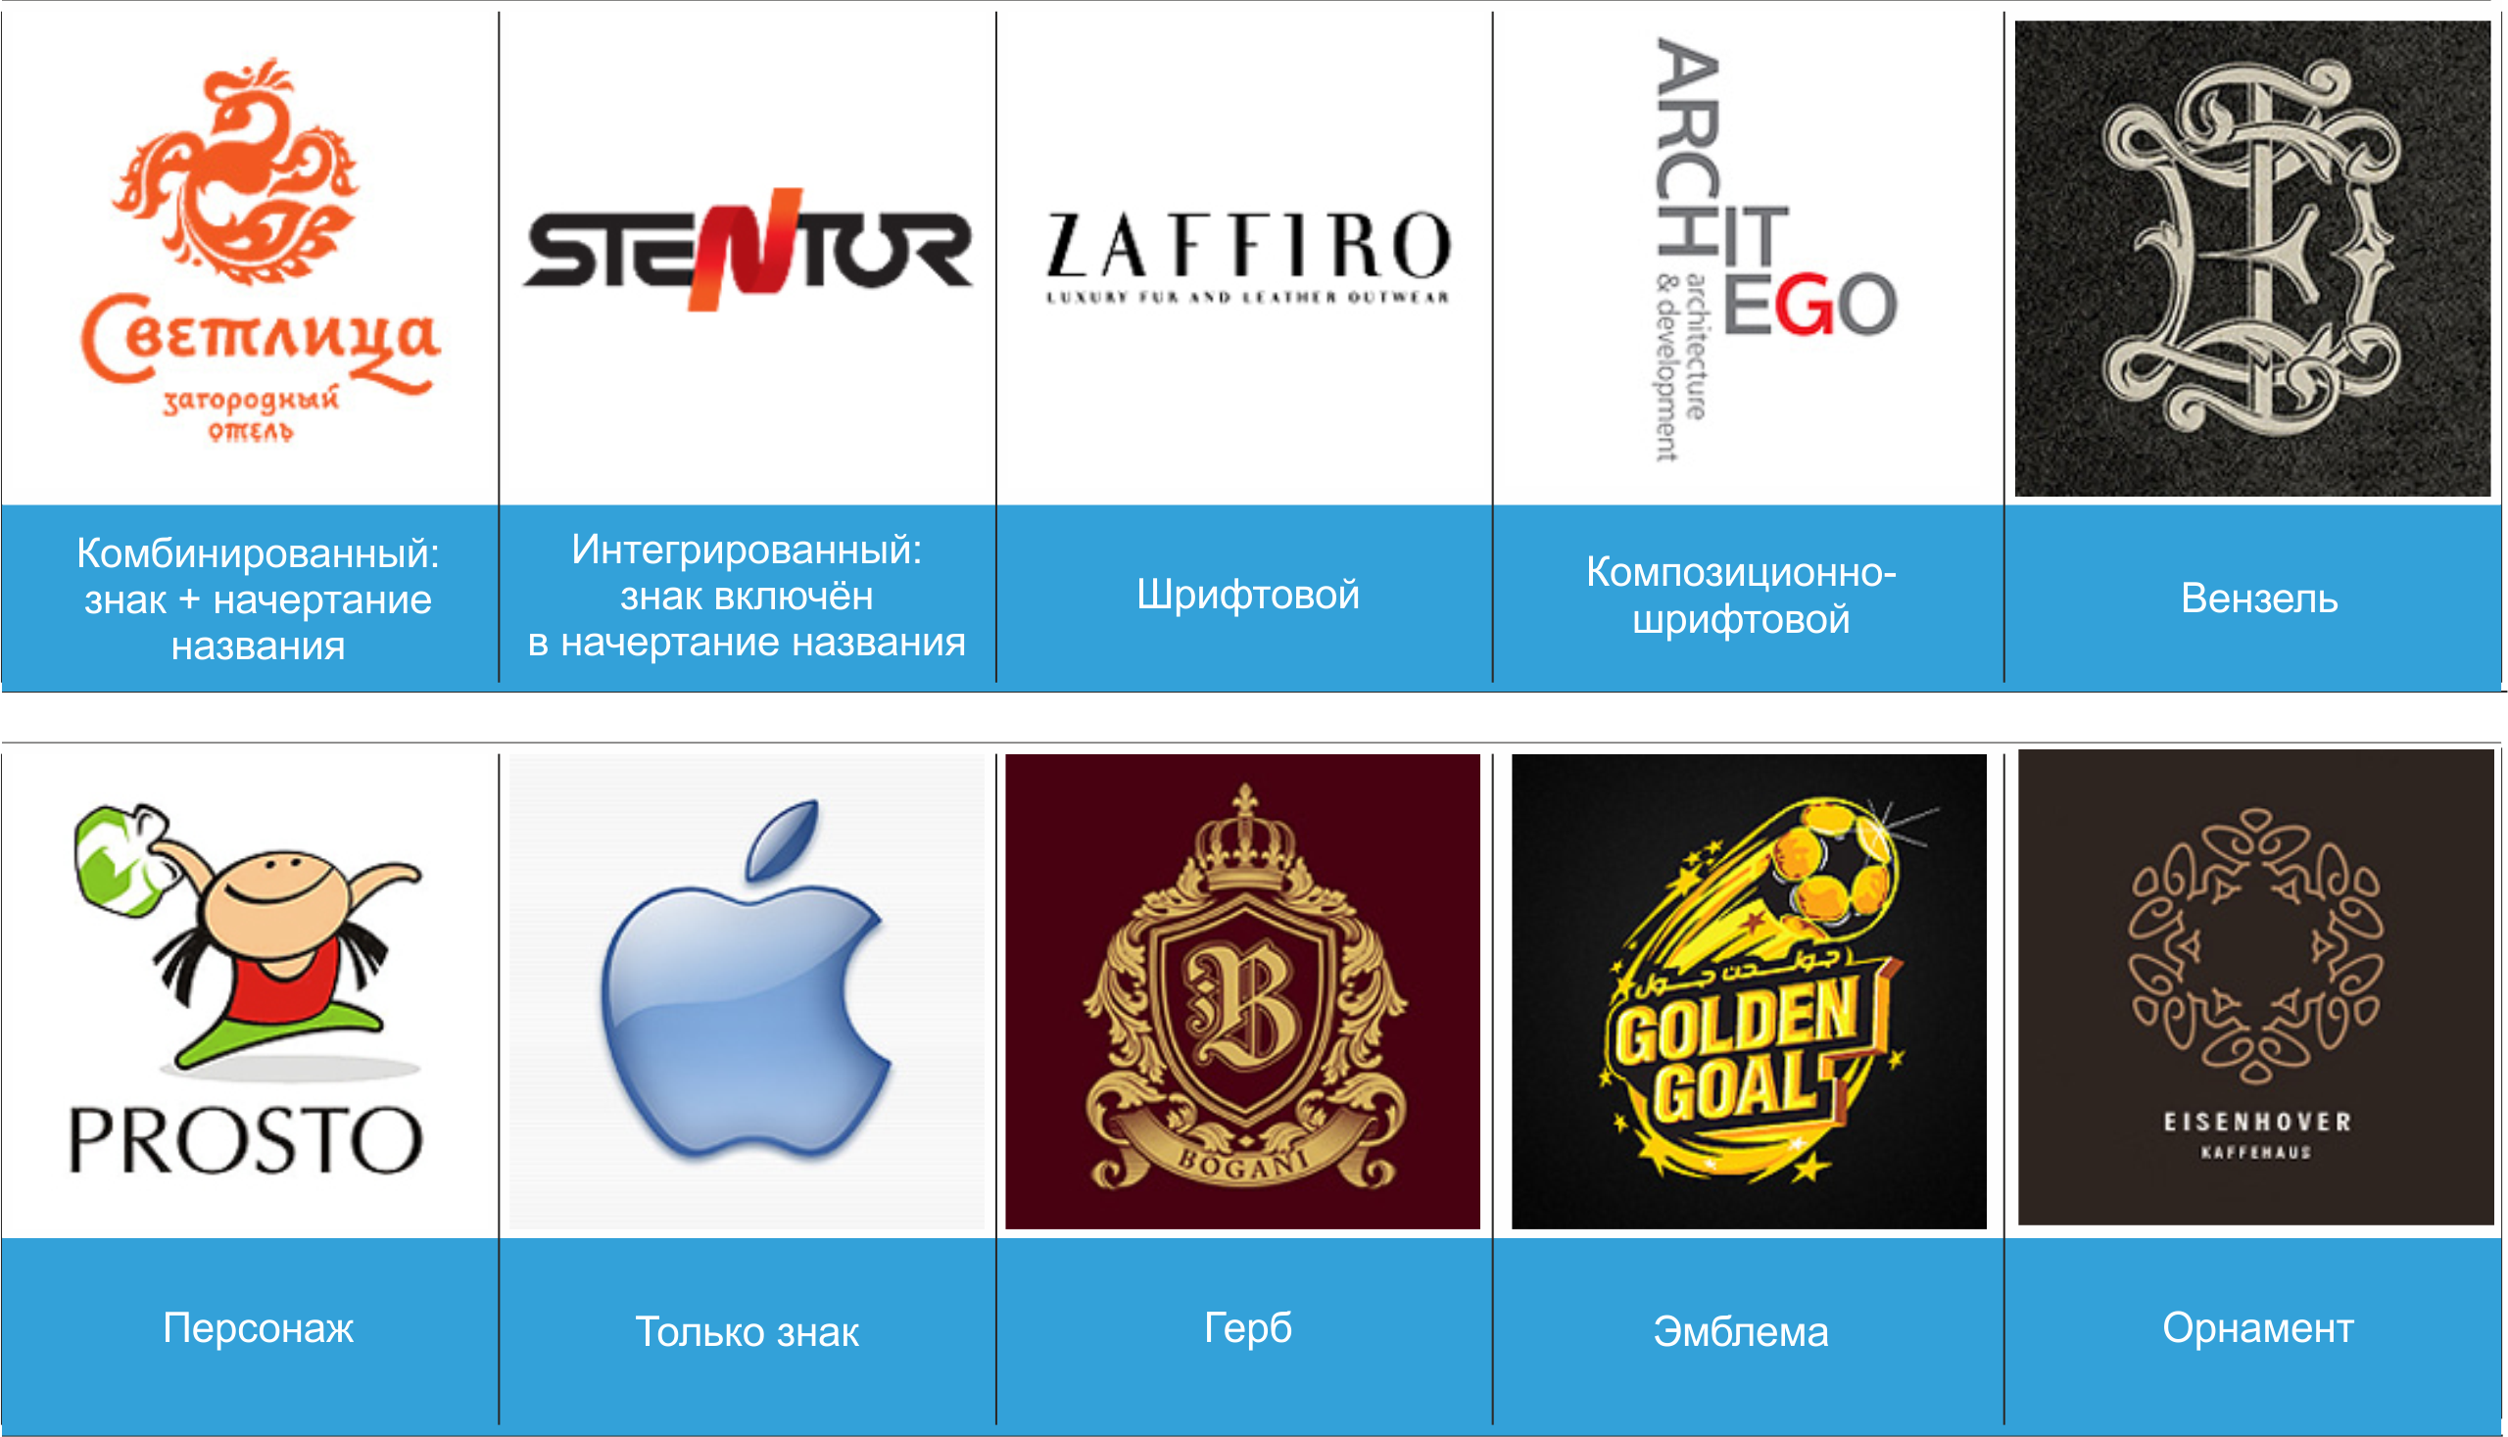

2. Какой стиль графического решения логотипа, на ваш взгляд, предпочтителен для создания
желаемого образа? Напишите не более 3-х вариантов.

______________________________________________________________________________________

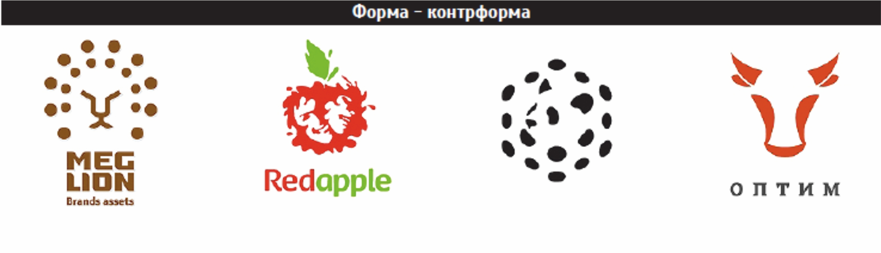
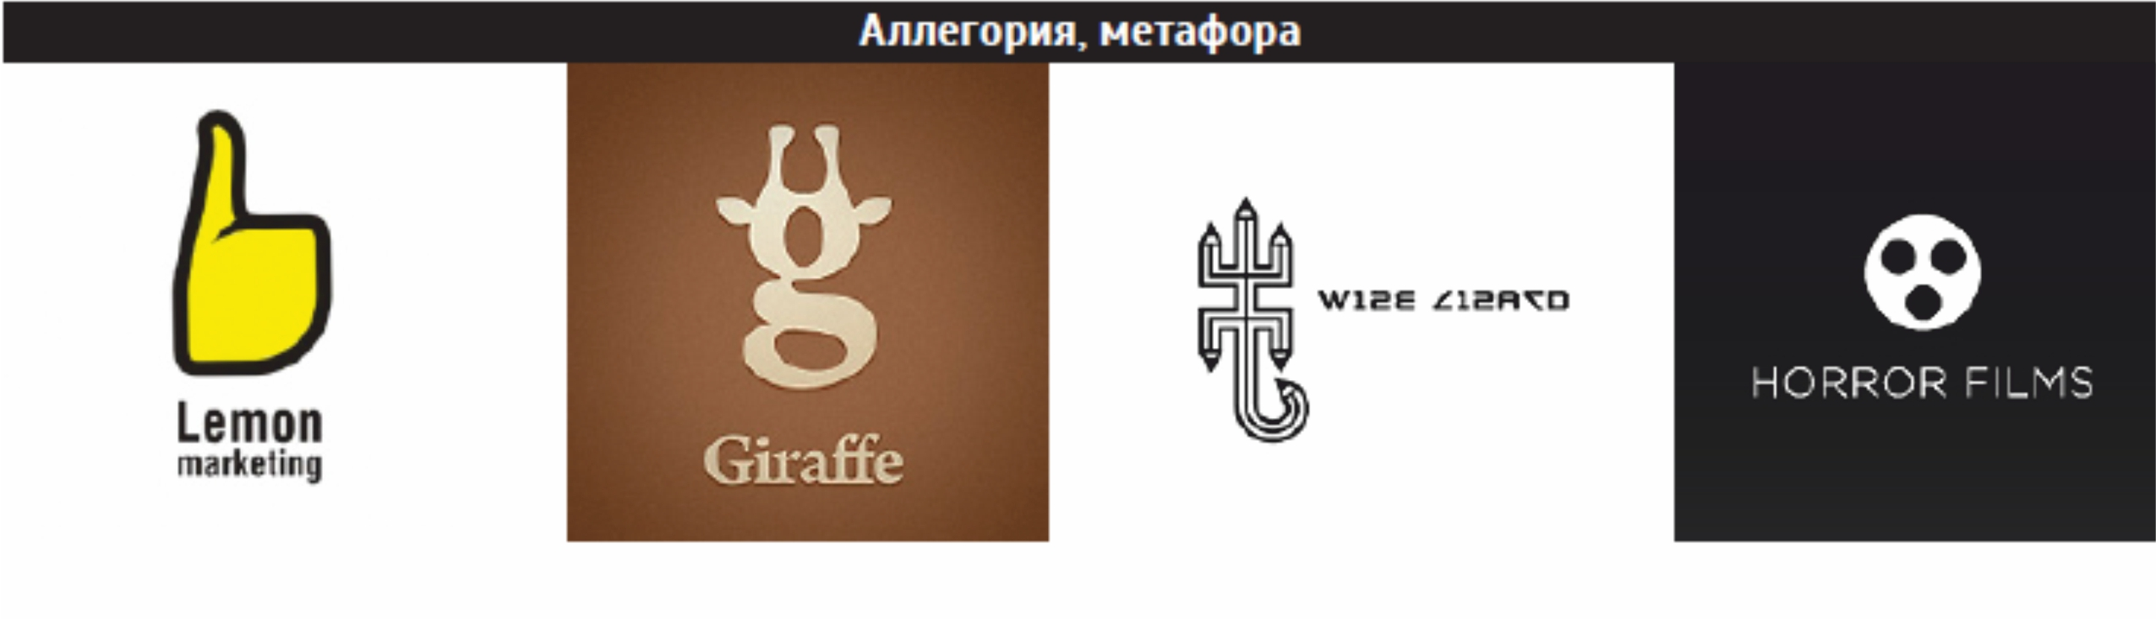
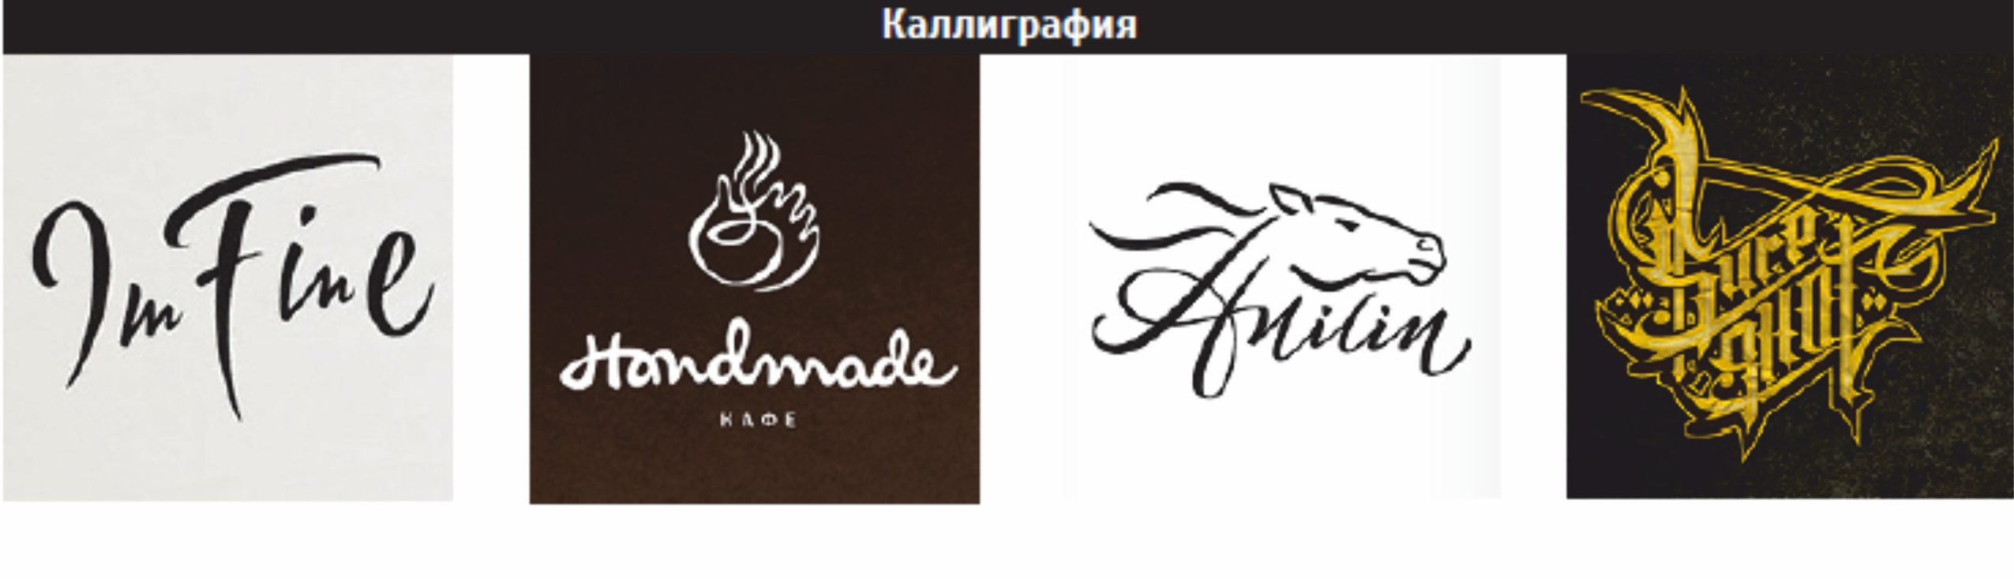
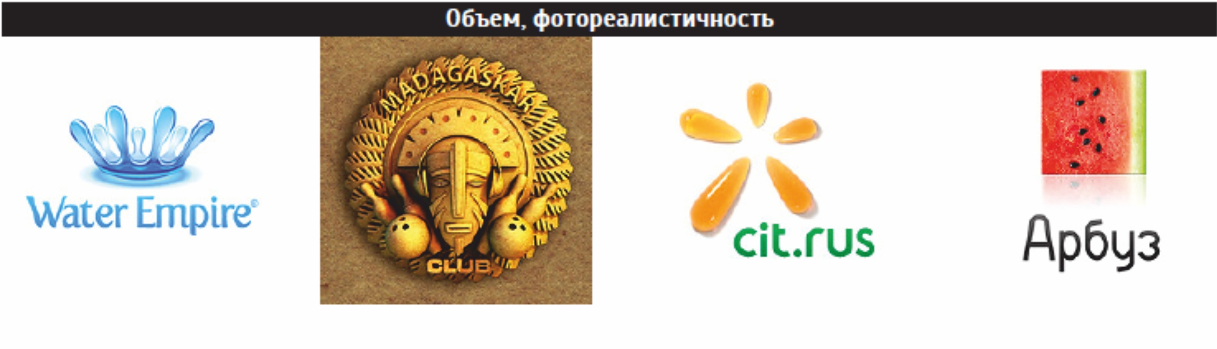
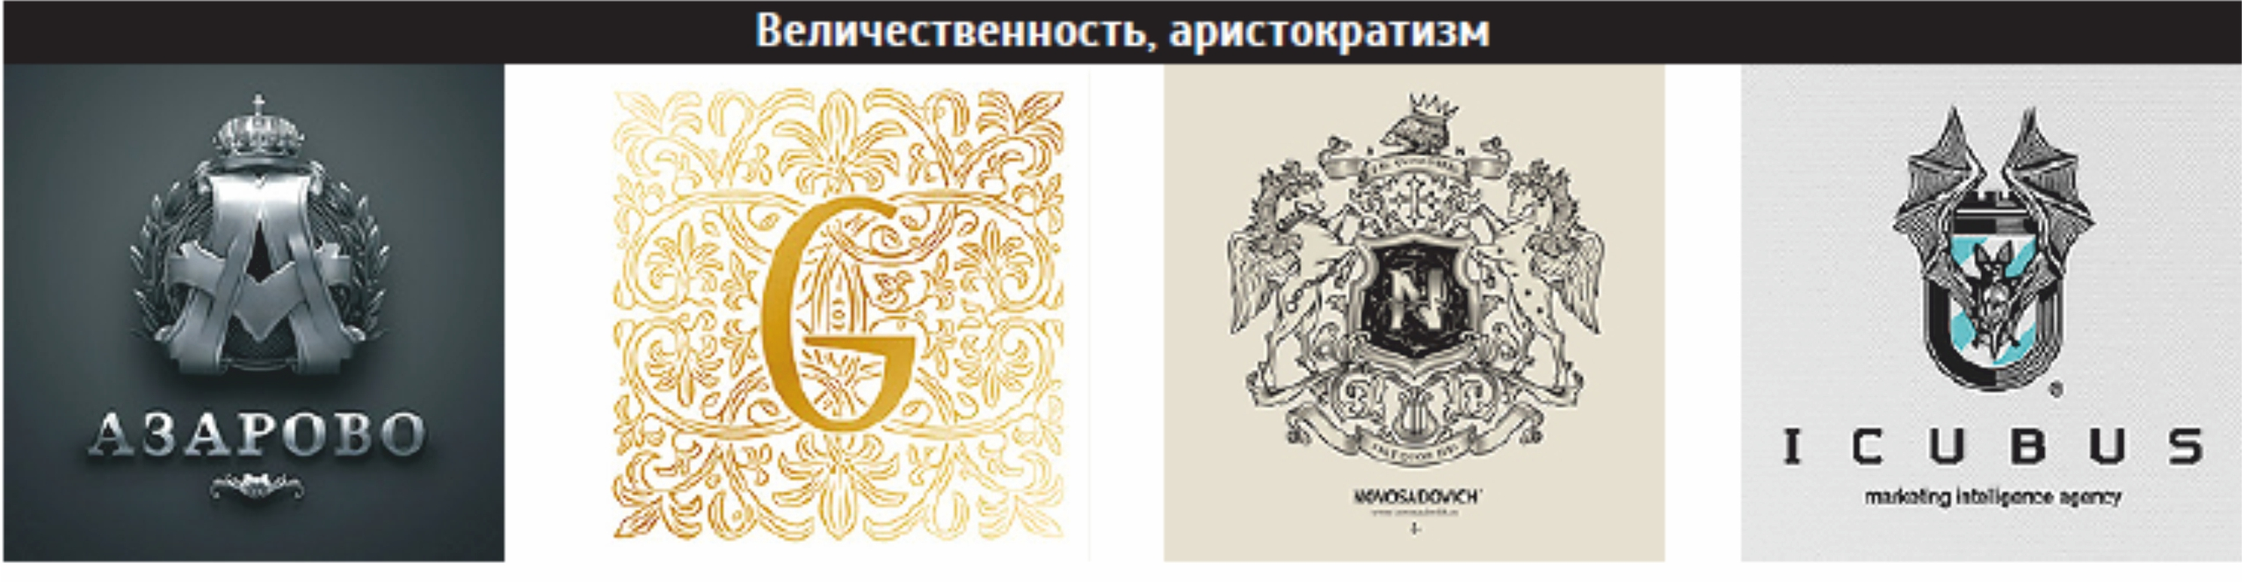
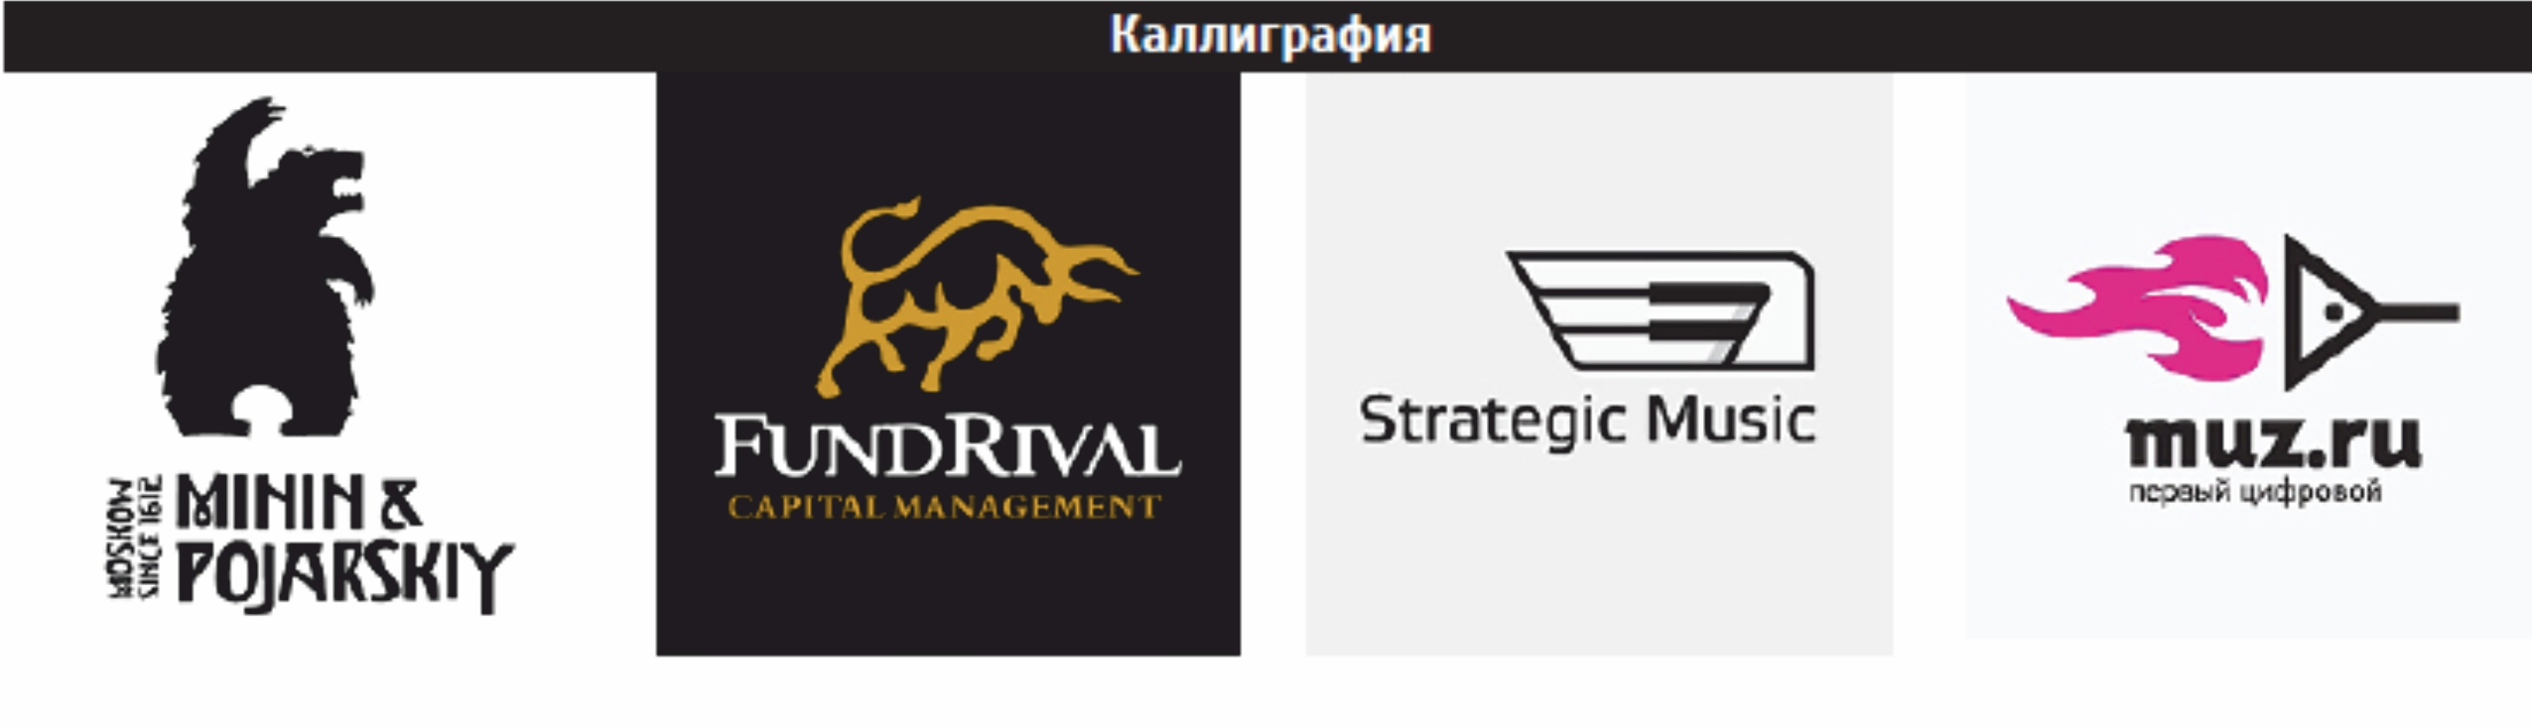

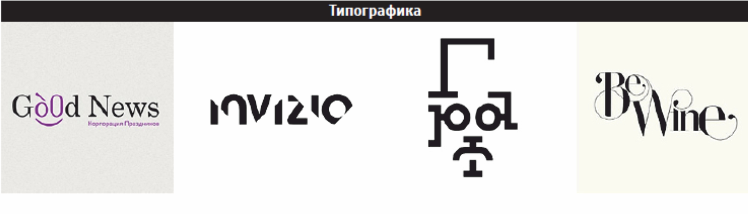
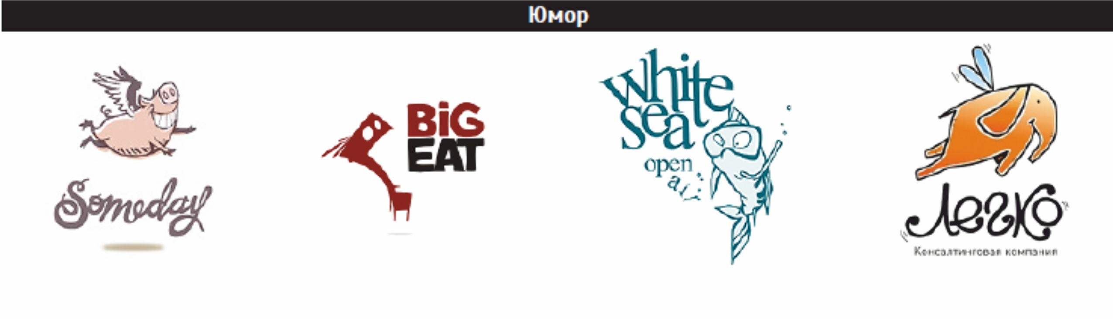
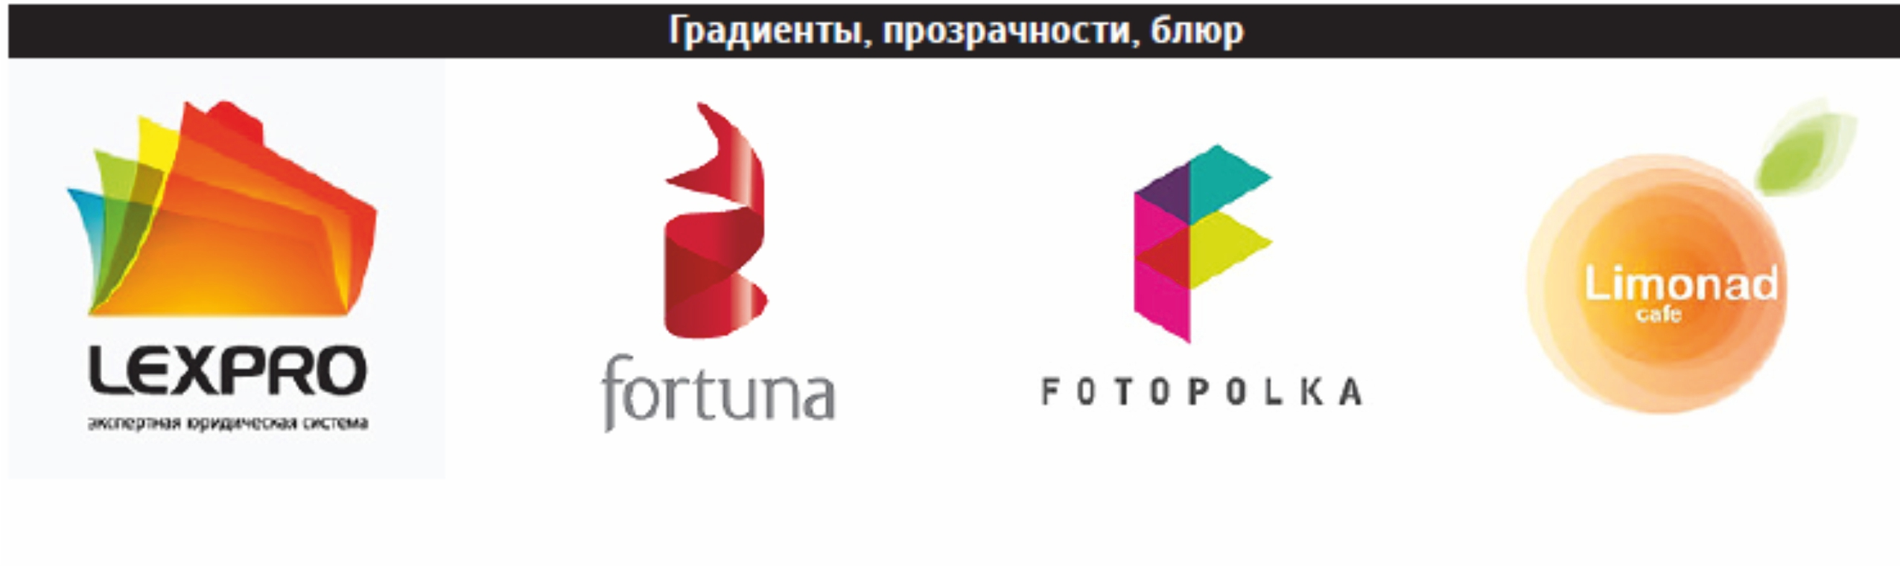
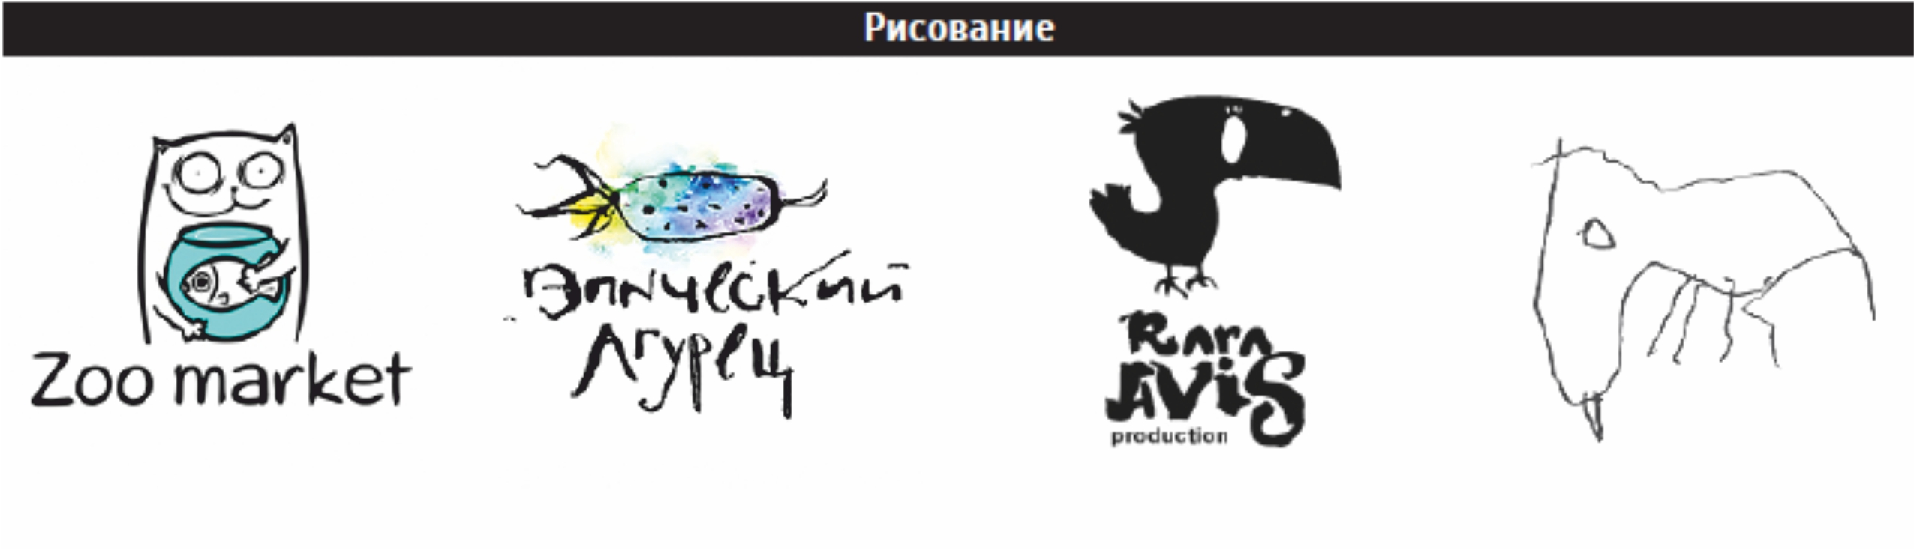
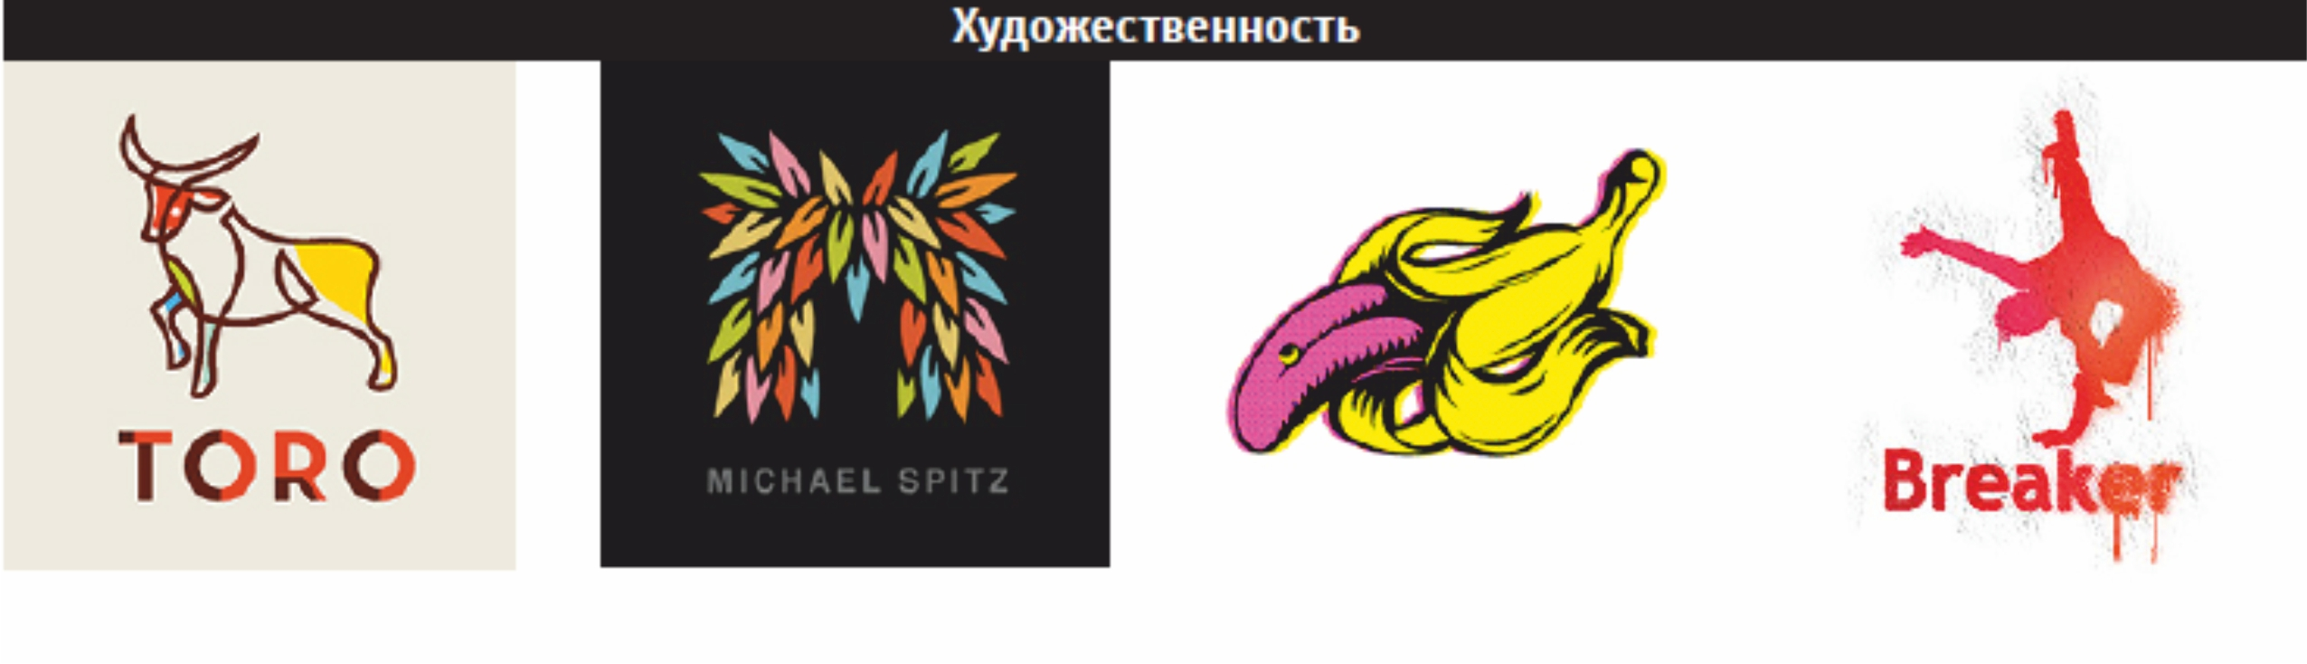

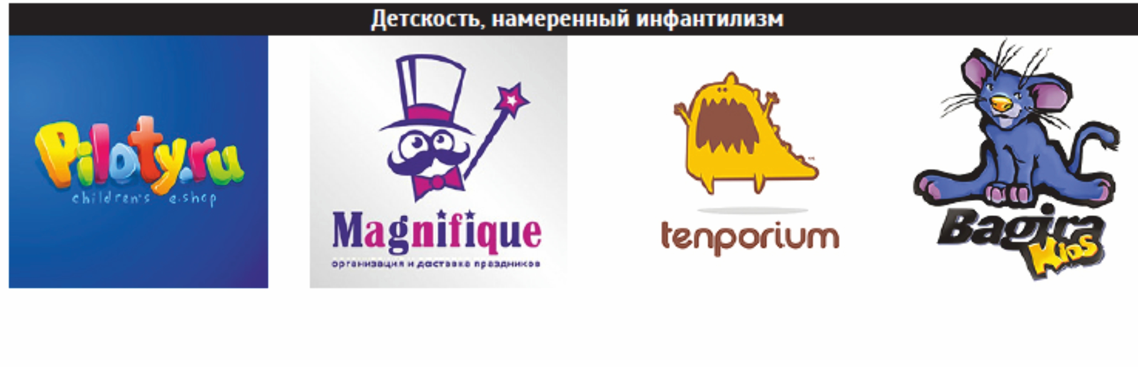
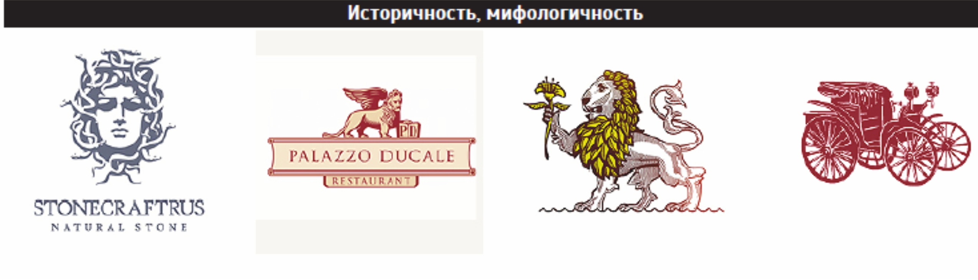
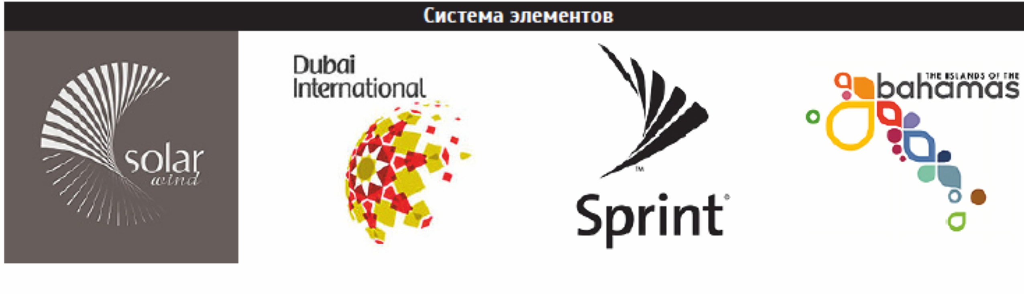

Примеры логотипов, которые вам нравятся. Чем они Вам нравятся?

Примеры логотипов, которые вам не нравятся. Чем они Вам не нравятся?

